Министерство науки и высшего образования Российской Федерации Федеральное государственное автономное образовательное учреждение высшего образования
«Национальный исследовательский университет
«Московский институт электронной техники»

Институт микроприборов и систем управления

Отчёт по лабораторной работе №4:

«Совместные и совокупные измерения»

Выполнили студенты группы ИБ-31:

.
(подпись) (Ф.И.О.)

.
(подпись) (Ф.И.О.)

Проверил преподаватель, магистр:
.
(подпись) (Ф.И.О.)

Москва, 2025 г.
Содержание
1. Цель лабораторной работы и используемое оборудование 3
2. Теоретические сведения 3
2.1 Общие сведения 3
2.2 Выбор вида математической модели 4
2.3 Подбор аппроксимирующей функции 6
2.4 Расчет по экспериментальным данным параметров выбранной аппроксимирующей функции 7
2.4 Оценка качества аппроксимации 8
2.4 Результаты совместных измерений и их доверительная оценка 9
3. Выполнение лабораторной работы и расчётно-графическая часть 10
3.1 Совместное измерение напряжения постоянного тока на выходе генератора сигналов 10
3.2 Результаты совместных измерений и их доверительная оценка 15
4. Вывод 18

1. Цель лабораторной работы и используемое оборудование
Целью работы постановка многократных совместных и совокупных измерений и оценка действительных значений измеряемых величин, с последующей оценкой погрешностей данных измерений
Используемое оборудование: цифровой мультиметр, генератор сигналов, цифровой осциллограф, источник питания, макетная плата, кабели, перемычки, щупы и электронные компоненты согласно варианту

2. Теоретические сведения

2.1 Общие сведения
Совместные измерения – проводимые одновременно измерения двух или нескольких не одноименных величин для определения зависимости между ними. Например, одновременное измерение температуры и соответствующего выходного напряжения датчика является совместным измерением, позволяющим связать эти величины зависимостью.
Совокупные измерения – проводимые одновременно измерения нескольких одноименных величин, при которых искомые значения величин определяют путем решения системы уравнений, получаемых при измерениях этих величин в различных сочетаниях. Иными словами, совокупные измерения обычно предусматривают несколько измерительных уравнений для одной и той же физической величины (или величин одного типа), что позволяет вычислить её значение с повышенной точностью.
Процесс проведения совместных (или совокупных) измерений включает несколько этапов:
• постановка измерительного эксперимента и сбор данных. На этом шаге разрабатывают схему эксперимента, подбирают средства измерений и выполняют сами измерения. В случае совместных измерений фиксируют одновременно значения всех взаимосвязанных величин
• выбор вида математической модели. По характеру исследуемого процесса и на основе разброса экспериментальных точек решают, какую функциональную зависимость использовать для описания связи между величинами (линейную, степенную, экспоненциальную и т.п.).
• подбор аппроксимирующей функции. Выбрав тип модели (например, предположив линейный многочлен), определяют конкретный вид функции с неизвестными параметрами, которая будет приближать экспериментальные данные
• расчёт параметров модели по экспериментальным данным. Используя метод наименьших квадратов или другой статистический метод, вычисляют оценки неизвестных параметров аппроксимирующей функции. Полученная функция является градуировочной характеристикой прибора или окончательной моделью зависимости.
• оценка точности и качества аппроксимации. Анализируют расхождение модели с данными: вычисляют невязки (отклонения экспериментальных точек от модели), оценивают случайную погрешность и коэффициент корреляции, строят доверительные границы и делают вывод о пригодности модели.
Градуировочная характеристика средства измерений – это зависимость между значениями на выходе измерительного устройства и соответствующими значениями величины на его входе, представленная в виде таблицы, графика или аналитической формулы. Построение такой характеристики как раз и осуществляется посредством совместных измерений: одновременно измеряют входное воздействие и выходной сигнал прибора, чтобы сопоставить их между собой. В процессе градуировки измерительного преобразователя результаты совместных измерений наносят на график и подбирают аналитическую зависимость.
Невязки – разности между экспериментальными значениями ЭДС и значениями, вычисленными по аппроксимирующей функции при соответствующей температуре. Невязка характеризует погрешность приближения и свидетельствует о качестве согласования выбранной модели с данными.
Градуировочная характеристика, полученная в результате совместных измерений, позволяет в дальнейшем по измеренному выходному сигналу прибора находить оценку измеряемой величины. Совокупные же измерения часто используются для повышения точности – например, измеряя одну и ту же величину разными приборами и обрабатывая результаты совокупно, можно вычислить наиболее вероятное значение величины и оценить её погрешность.

2.2 Выбор вида математической модели
После получения экспериментальных точек встаёт задача выбора вида математической модели или условной функции, которая должна описать связь между измеренными величинами. Основным требованием к выбранной модели является удобство её последующего использования. Это означает, что среди всех приемлемых вариантов предпочтение обычно отдаётся более простому (например, линейному или низкой степени многочлену), чтобы градуировочная кривая была практична для расчётов.
Главным препятствием для установления вида искомой зависимости служит случайный разброс экспериментальных данных. Под разбросом (диффузностью) понимают рассеяние точек вокруг некоторой предполагаемой зависимости из-за присутствия случайных погрешностей измерений. Чем больше дисперсия случайной погрешности, тем более «размытой» и шумной получается экспериментальная картина, затрудняя визуальное распознавание тренда. Поэтому перед выбором модели полезно оценить качество данных – возможно, провести отсеивание явных промахов и оценить порядок разброса относительно изменения самой величины.
Существуют графические методы предварительного анализа экспериментальных данных, помогающие наглядно выявить тенденцию даже при значительном разбросе. Одним из самых простых методов является метод контура, заключающийся в обведении поля экспериментальных точек плавной линией по границам их рассеяния. Эта кривая позволяет увидеть общий наклон и форму распределения данных – растёт ли в целом функция, есть ли насыщение, экстремумы и т.д. При умеренном разбросе контур вокруг точек будет относительно узким и четко укажет форму зависимости. Но если данные чрезвычайно диффузны (сильно разбросаны), то обведение их контуром даст очень широкую полосу, из которой трудно понять вид функции. В таких случаях применяют более устойчивый к шуму метод медианных центров.
Метод медианных центров предполагает разбить контуром поле точек на несколько частей (секторов или групп по оси X) и в каждой из них определить медианный центр группы – это точка внутри облака, выбранная таким образом, что через неё можно провести вертикальную и горизонтальную линии, разделяющие данную группу точек на четыре части с равным количеством точек в каждой половине по вертикали и горизонтали (см. рисунок 1). Координаты медианного центра – это медианы выборок по X и по Y для данной группы точек. Проведя линию или плавную кривую через все медианные центры групп, получают приближенный эскиз искомой зависимости. Этот метод менее чувствителен к одиночным выбивающимся точкам, так как опирается на медианные (центральные) значения в группах, игнорируя крайние значения. Таким образом, метод медианных центров помогает «сгладить» поведение сильно шумных данных и даёт наглядную основу для выбора модели.
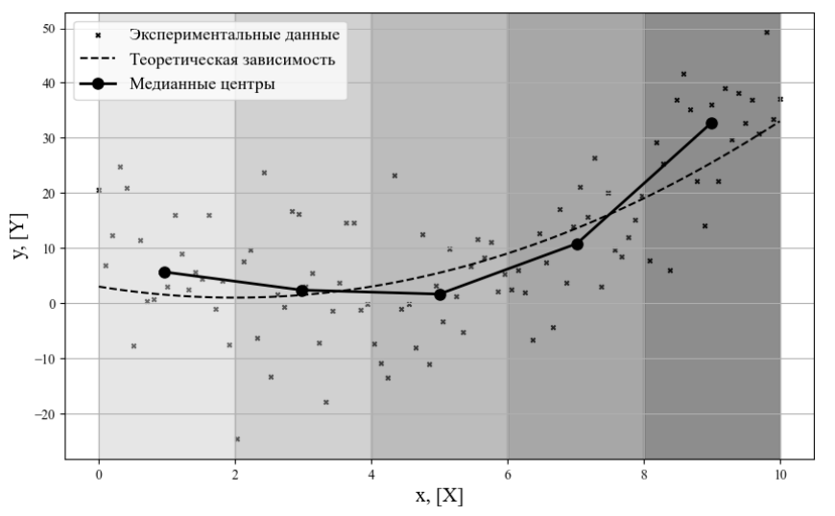
Рисунок 1 – Метод медианных центров
Графические методы контуров и медианных центров являются экспресс-способами предварительной обработки данных. Получив с их помощью предположение о форме связи – например, увидев, что зависимость близка к линейной или к гиперболической – исследователь выбирает вид математической модели. Далее наступает этап количественной аппроксимации: нужно подобрать аналитическую функцию заданного вида, наилучшим образом описывающую измеренные точки.

2.3 Подбор аппроксимирующей функции
Выбрав предположительный тип зависимости, необходимо подобрать конкретную функцию, которая аппроксимирует экспериментальные данные. Аппроксимирующая функция содержит неизвестные параметры, значения которых предстоит определить по результатам измерений. Она должна быть достаточно гибкой, чтобы описать наблюдаемую кривую, и одновременно достаточно простой для удобства использования.
Для однофакторных совместных измерений (то есть, когда изучается зависимость y от одного x) универсальным выбором является полином. Согласно теореме алгебры, любой непрерывный однообразно меняющийся процесс на ограниченном интервале можно с заданной точностью представить полиномом достаточной степени. Поэтому полиномы широко используют в метрологии для градуировочных зависимостей. Полином степени m имеет вид: $y=a_{0}+a_{1}x+a_{2}x^{2}+...+a_{m}x^{m}$, где коэффициенты $a_{0},a_{1},a_{2}, …,a_{m}$ определяются по данным градуировки.
Помимо полиномиальных зависимостей, в практике часто встречаются степенные функции, имеющие вид $y=Ax^{m}$, где m – показатель. Если предполагается степенной характер зависимости, полезно выполнить логарифмическую замену переменных. Преобразование ln y в зависимость от ln x переводит степенную функцию в линейную форму:
$$y=ax^{m}⇔\ln{y=\ln{a+m\ln{x}}}$$
Таким образом, построив экспериментальные точки в координатах (ln ,ln x y) , можно увидеть, выстраиваются ли они по прямой. Если да, то исходная зависимость действительно близка к степенной, а наклон прямой даст оценку показателя m.
Ещё один класс полезных аппроксимаций – дробно-рациональные функции, то есть отношения полиномов. Простейший случай – гиперболическая зависимость вида:
$$y=\frac{a}{c+x}+b$$
Гиперболы часто встречаются, когда при увеличении x величина y стремится к некому пределу. Характерный признак гиперболы – наличие асимптоты. Для проверки гипотезы о гиперболическом виде зависимости удобно воспользоваться графическим тестом: можно попробовать построить обратную зависимость. В процессе выбора модели часто используют комбинацию опытных знаний о природе явления и перечисленных эмпирических приёмов (логарифмических и дробных преобразований, методов контуров и медиан). Например, зная физический смысл величин, можно ожидать определённый вид зависимости. Если априорных знаний недостаточно, перебирают несколько типов функций и оценивают, какая из них лучше согласуется с данными.

2.4 Расчет по экспериментальным данным параметров выбранной аппроксимирующей функции
Когда вид аппроксимирующей зависимости определён, остаётся найти значения её параметров по экспериментальным точкам. Чаще всего для этого применяется метод наименьших квадратов (МНК) – статистический метод, позволяющий получить оценку параметров модели, минимизируя сумму квадратов отклонений модели от экспериментальных данных. Метод наименьших квадратов даёт оптимальные в определённом смысле оценки при выполнении следующих условий (условия Гаусса-Маркова):
• линейность модели в параметрах. Классический МНК требует, чтобы модель выражалась линейно через неизвестные параметры. Это условие выполняется не только для прямой линии, но и для полиномов степени m. а также для линейных комбинаций произвольных функций (например, модель $y=c_{1}f_{1}\left(x\right)+c_{2}f_{2}(x)$ линейна по параметрам c1 и c2). Если модель изначально нелинейна в параметрах, то применяют либо специальные итерационные методы нелинейной регрессии, либо стараются перейти к линейной форме.
• присутствуют только случайные погрешности. Предполагается, что все отклонения измеренных значений от истинной зависимости вызваны случайными погрешностями. Систематические смещения должны быть устранены на этапе эксперимента. Считается, что среднее значение случайных погрешностей равны нулю и они независимы между собой.
• погрешности распределены нормально и их дисперсии постоянны
При соблюдении этих условий оценки, полученные методом наименьших квадратов, обладают свойством несмещённости и в случае нормального распределения погрешностей являются оценками максимального правдоподобия.

2.4 Оценка качества аппроксимации
При соблюдении этих условий оценки, полученные методом наименьших квадратов, обладают свойством несмещённости и в случае нормального распределения погрешностей являются оценками максимального правдоподобия.
После подбора аппроксимирующей функции и вычисления её параметров важно количественно оценить, насколько хорошо модель соответствует экспериментальным данным. Для этой цели служат коэффициенты корреляции, характеризующие тесноту связи между величинами. Для совместных измерений двух физических величин широко применяется коэффициент корреляции Пирсона, который измеряет степень линейной зависимости между ними, и определяется по следующей формуле:
$$ρ_{xy}=\frac{\sum_{i=1}^{n}{(x_{i}-\overline{x})(y_{i}-\overline{y})}}{\sqrt{\sum_{i=1}^{n}{{\left(x_{i}-\overline{x}\right)}^{2}}\sum_{i=1}^{n}{{\left(y_{i}-\overline{y}\right)}^{2}}}}$$
Значение коэффициента Пирсона лежит в диапазоне [-1, 1]. При 𝑟 ≈ 1 наблюдается почти прямая положительная линейная зависимость (все точки близко к одной возрастающей прямой), при 𝑟 ≈ −1 – практически идеальная обратная (убывающая) линия. Ноль же означает отсутствие линейной связи – облако точек не имеет явно выраженного наклона. Следует подчеркнуть, что нулевой коэффициент корреляции Пирсона указывает на отсутствие именно линейной зависимости, но не гарантирует отсутствие какой-либо зависимости вообще.
Для более общей оценки используется коэффициент множественной корреляции $ρ_{y\hat{y}}$, который для одномерной зависимости определяется через коэффициент детерминации R² следующим образом:
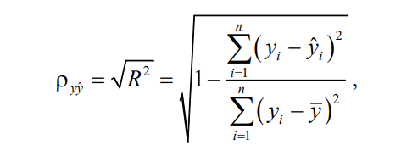
и позволяет его использовать как для нелинейных моделей, так и для многомерных совместных измерений.

2.4 Результаты совместных измерений и их доверительная оценка
Результатом совместных измерений является установленная экспериментальным путём функциональная зависимость исследуемой величины от одной или нескольких независимых переменных. На представленном рисунке (рисунок 2) такая зависимость описывается линейной моделью, коэффициенты которой оцениваются методом наименьших квадратов. Поскольку экспериментальные данные всегда содержат случайные погрешности, полученные оценки коэффициентов модели сопровождаются доверительными интервалами с уровнем доверительной вероятности 95 %. Эти интервалы характеризуют неопределённость, обусловленную ограниченным объёмом выборки и случайными ошибками измерений, и графически изображаются в виде области вокруг линии регрессии. Кроме того, на рисунке представлена область, характеризующая случайные отклонения самих экспериментальных точек от линии регрессии. Данная область соответствует доверительному интервалу для остатков и показывает границы, в которых с вероятностью 95 % окажутся новые экспериментальные данные при проведении повторных измерений в аналогичных условиях. Ширина интервала для остатков в данном случае вычисляется через остаточную выборочную дисперсию и квантиль Стьюдента:
$$\hat{y}±t_{\frac{α}{2^{n-2}}}\sqrt{S^{2}}$$
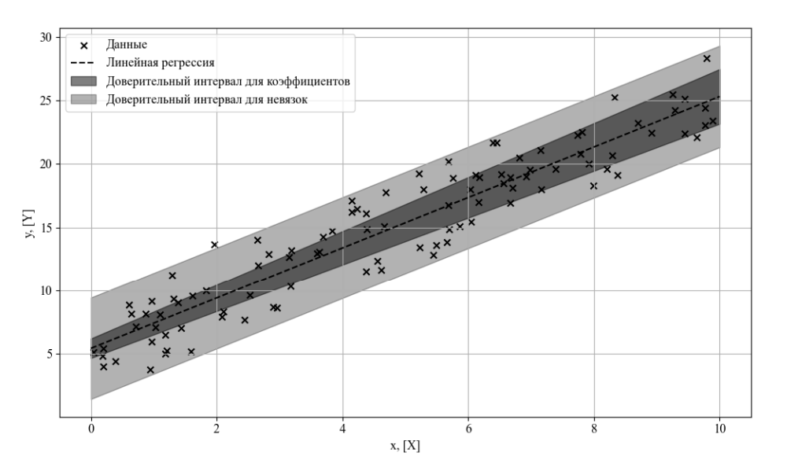
Рисунок 2 - Доверительные интервалы построенные для коэффициентов аппроксимации и невязок

3. Выполнение лабораторной работы и расчётно-графическая часть

3.1 Совместное измерение напряжения постоянного тока на выходе генератора сигналов
Для выполнения эксперимента была собрана следующая схема:
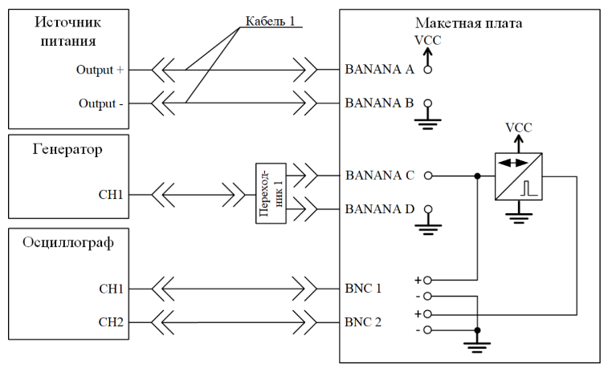
Рисунок 1 - Схема совместного измерения расстояния от дальномера до преграды и выходного параметра дальномера

Генератор сигналов |  | Форма сигнала:  pulse |  | Длительность:  10 нс |  |  | V_{DC} : 5 В |  | Внешняя нагрузка:  High Z
№ | Установленное расстояние,  D [см] |  | Коэффициент горизонтальной развёртки осциллографа,  [с/дел] |  | Измерения выходного параметра дальномера, [ ]
 |  |  |  |  | X₁ | X₂ | X₃ | X₄ |  | X₅
1 | 20 |  | 0,001 |  | 1,1945 | 1,2478 | 1,2186 | 1,1714 |  | 1,1913
2 | 23 |  | 0,001 |  | 1,3648 | 1,4317 | 1,38831 | 1,4636 |  | 1,4071
3 | 26 |  | 0,001 |  | 1,6289 | 1,605 | 1,5539 | 1,5787 |  | 1,5575
4 | 29 |  | 0,001 |  | 1,7333 | 1,7043 | 1,7033 | 1,7018 |  | 1,71971
5 | 32 |  | 0,001 |  | 1,9498 | 2,0539 | 1,9344 | 1,9048 |  | 1,9972
6 | 35 |  | 0,002 |  | 2,2516 | 2,183 | 2,029 | 1,9992 |  | 1,9964
7 | 38 |  | 0,002 |  | 2,2834 | 2,3205 | 2,2961 | 2,3207 |  | 2,2717
8 | 41 |  | 0,002 |  | 2,428 | 2,6237 | 2,4201 | 2,4464 |  | 2,3976
9 | 44 |  | 0,002 |  | 2,5088 | 2,5056 | 2,5308 | 2,5548 |  | 2,5226
10 | 47 |  | 0,002 |  | 2,6975 | 2,6927 | 2,7063 | 2,6193 |  | 2,672
11 | 50 |  | 0,002 |  | 2,8376 | 2,942 | 2,9898 | 3,0394 |  | 2,8772
12 | 53 |  | 0,002 |  | 3,1017 | 3,1277 | 3,0264 | 3,1039 |  | 3,0702
13 | 56 |  | 0,002 |  | 3,1399 | 3,1431 | 3,1267 | 3,1813 |  | 3,1814
14 | 59 |  | 0,002 |  | 3,3504 | 3,3858 | 3,4354 | 3,3839 |  | 3,4337
15 | 62 |  | 0,002 |  | 3,4768 | 3,4992 | 3,4354 | 3,4908 |  | 3,6877
16 | 65 |  | 0,002 |  | 3,7603 | 3,4882 | 3,4697 | 3,6754 |  | 3,0701
17 | 68 |  | 0,002 |  | 4,0339 | 3,6571 | 3,9275 | 3,9009 |  | 3,8782
18 | 71 |  | 0,002 |  | 4,1304 | 4,154 | 4,1056 | 4,1327 |  | 4,0865
19 | 74 |  | 0,002 |  | 4,3336 | 2,2485 | 4,2161 | 4,1887 |  | 4,2472
20 | 77 |  | 0,002 |  | 4,4623 | 4,3782 | 4,3316 | 4,3827 |  | 4,3322

Отобразим зависимость данных на графике:
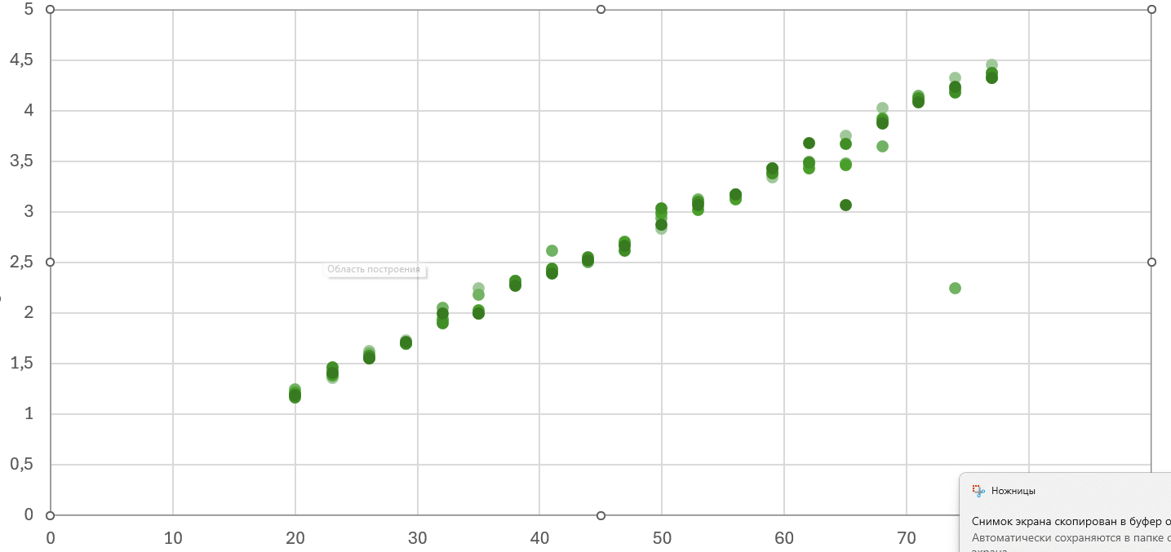
Рисунок 2 - Зависимость длительности импульса дальномера от расстояния до преграды
Для нейтрализации шумов воспользуемся методом медианных центров:
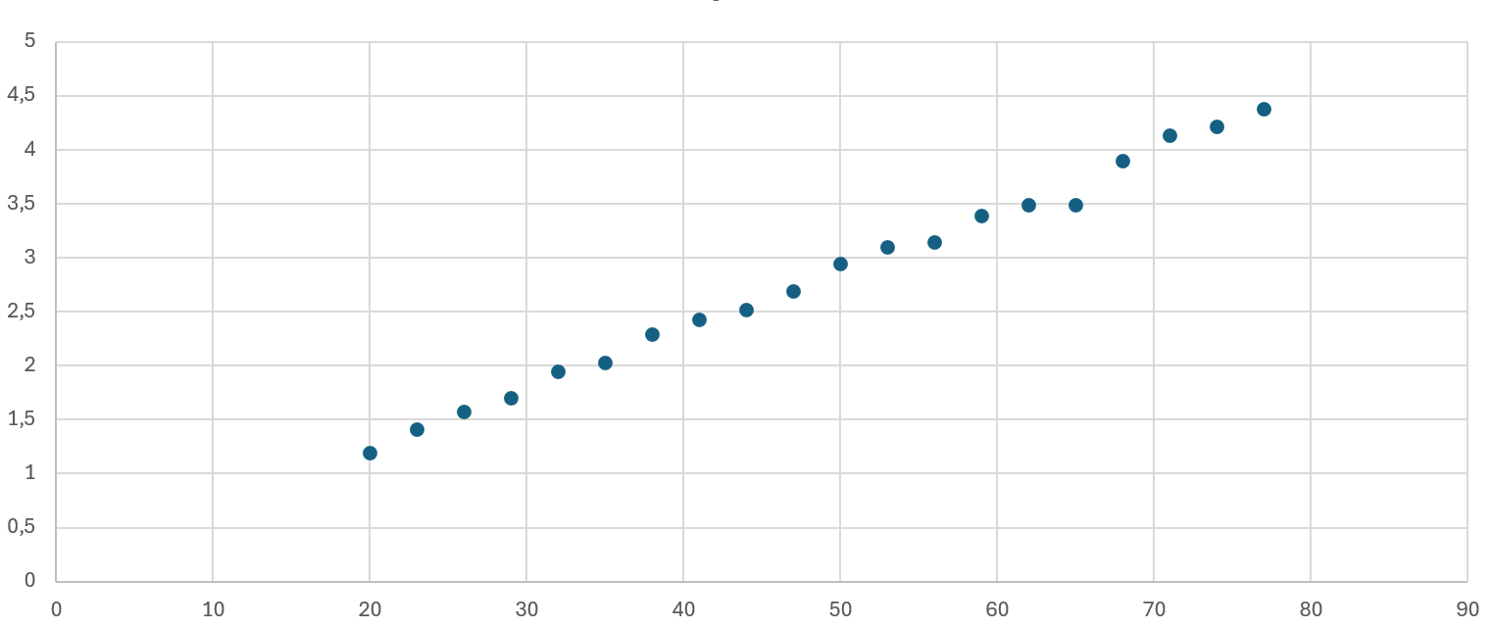
Рисунок 3 - Применение метода медианных центров к данным
Исходя из вида графика, можно сделать предположение о линейной зависимости длительности импульса дальномера от расстояния. Предполагаемый вид зависимости следующий:
$$t=Al+B$$
Где A и B – искомые коэффициенты.
Для их нахождения воспользуемся методом наименьших квадратов. Формулы для вычисления коэффициентов:
$$A= \frac{n\sum{tl}-\sum{t}\sum{l}}{n\sum{l^{2}}-{\left(\sum{l}\right)}^{2}}$$
$$B= \frac{1}{n}\left(\sum{t}-A\sum{l}\right)$$
Где n – количество измерений, т.е. 20. Отсюда A =0,0547 B = 0,145.
Значит, предполагаемая зависимость имеет вид:
$$t=0,0547l+0,145$$
Теперь можно вычислить погрешности. Для этого необходимо вычислить среднеквадратическую ошибку:
$$S^{2}=\frac{\sum_{i=1}^{n}{{\left(t_{i}-\tilde{t_{i}}\right)}^{2}}}{n-m}=0,00454$$
Здесь m – степень аппроксимирующего полинома.
Теперь вычислим стандартную ошибку:
$$ε=\sqrt{S^{2}}=0,0673$$
Погрешности коэффициентов:
$$ε_{A}=\frac{S^{2}}{\sqrt{\sum{{\left(l_{i}-\overline{l}\right)}^{2}}}}=7,5976∙{10}^{-7}$$
$$ε_{B}=\sqrt{\frac{1}{n}+\frac{{\overline{l}}^{2}}{\sum{{\left(l_{i}-\overline{l}\right)}^{2}}}}=0,67$$
Построим доверительные интервалы с доверительной вероятностью 95%:
$$\left[ε_{i}-t_{\frac{α}{2},n-m};ε_{i}+t_{\frac{α}{2},n-m}\right]$$
Для А: [0,054698;0,054702], для B: [-1,26; 1,55].
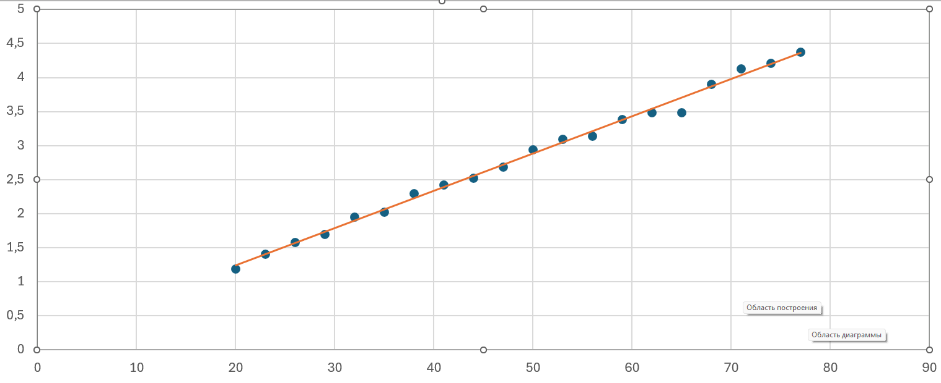
Рисунок 4 - График линейной регрессии медианных центров
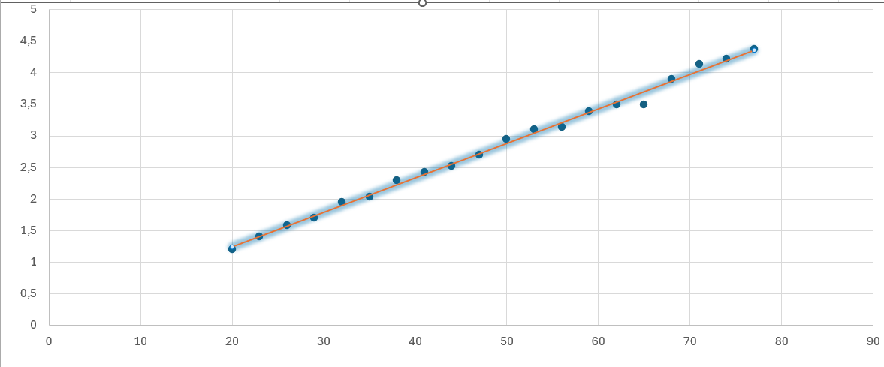
Рисунок 5 - График с учётом доверительных интервалов
Оценим качество аппроксимации. Для этого рассчитаем коэффициент корреляции Пирсона:
$$ρ_{xy}=\frac{Σ\left(x_{i}- \bar{x}\right)\left(y_{i}- ȳ\right)}{\sqrt{Σ{\left(x_{i}- \bar{x}\right)}^{2} Σ{\left(y_{i}- ȳ\right)}^{2}} }=0,9989$$
Так же рассчитаем коэффициент множественной корреляции:
$$R = \sqrt{1 -\frac{Σ{\left(Y_{i}- Ŷ_{i}\right)}^{2}}{Σ{\left(Y_{i}- Ȳ\right)}^{2}}}=0,9987$$
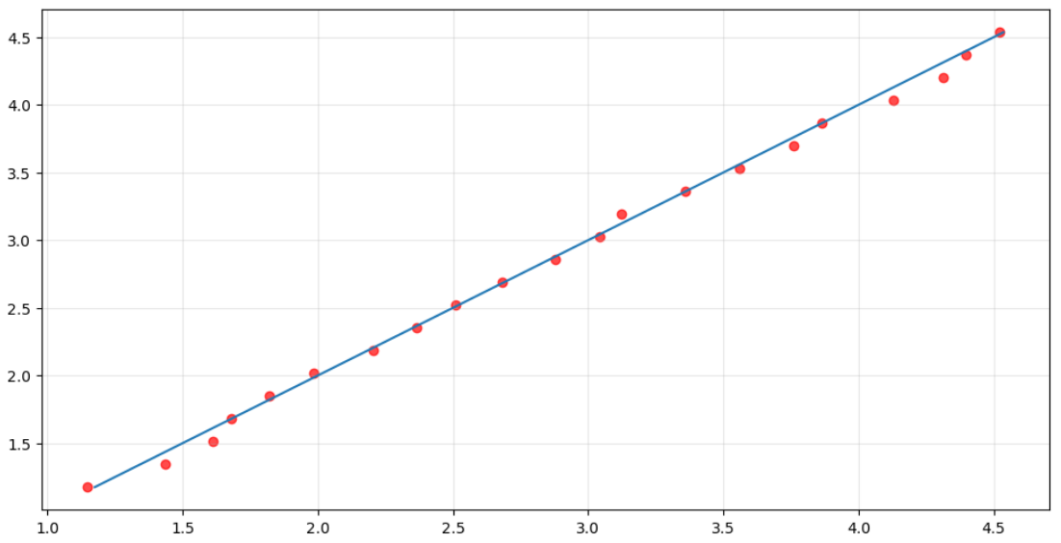
Рисунок 6 - График зависимости y=f(ŷ)
Вывод: данные имеют хорошо аппроксимированную линейную зависимость.

3.2 Результаты совместных измерений и их доверительная оценка
С помощью кабеля 1 и макетной платы была собрана схема для совокупных измерений падения напряжения в точках A и B осциллографом для оценки сопротивлений R1, R2, R3:
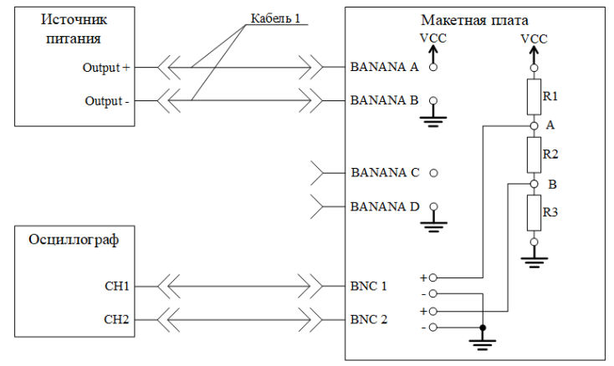
Рисунок 3 – Схема совокупных измерений для оценки сопротивлений резисторов
Проведены измерения для 10 различных значений напряжения питания цепи, измеренных источником тока потребления и осциллографом падения напряжений в точках A и B:

№ | Показания источника питания |  | Показания осциллографа
 | Напряжение питания схемы, В | Ток потребления схемы, мА | Измеренное напряжение в точке А, В | Измеренное напряжение в точке В, В
1. | 5 | 0,007 | 4,2027 | 3,4809
2. | 5,25 | 0,007 | 4,3508 | 3,7773
3. | 5,5 | 0,008 | 4,5752 | 3,5293
4. | 6 | 0,009 | 5,2709 | 4,0779
5. | 6,5 | 0,01 | 5,5358 | 4,2552
6. | 7 | 0,011 | 5,9954 | 4,5916
7. | 7,5 | 0,012 | 6,6128 | 5,1095
8. | 8 | 0,013 | 6,9835 | 5,3852
9. | 8,5 | 0,014 | 7,4697 | 5,7783
10. | 9 | 0,015 | 7,8301 | 6,0273
Таблица 1 – Результат измерения падения напряжения на резисторах в точках A и B
Для каждого i-го измерения справедлива следующая система уравнений:
$$\left\{\begin{aligned}U_{пит_{i}}=I_{i}(R1+R2+R3) \\ {U_{A}}_{i}=I_{i}*(R2+R3) \\ {U_{B}}_{i}=I_{i}R3\end{aligned}\right.$$
В матричной форме для всех измерений:
$$X*R=y,$$
где
$$R=\left(\begin{aligned}R_{1} \\ R_{2} \\ R_{3}\end{aligned}\right),$$
$$y=\left(\begin{aligned}{U_{пит}}_{1} \\ {U_{A}}_{1} \\ {U_{B}}_{1} \\ {U_{пит}}_{2} \\ … \\ {U_{пит}}_{10} \\ {U_{A}}_{10} \\ {U_{B}}_{10}\end{aligned}\right)$$
Матрица X для одного измерения имеет вид:
$$X=\left(\begin{matrix}I_{потр} & I_{потр} & I_{потр} \\ 0 & I_{потр} & I_{потр} \\ 0 & 0 & I_{потр}\end{matrix}\right)$$
Вектор y содержит 30 элементов:
$$y={\left[5;4,2027;3,4809;…;9,0;7,8301;6,0273\right]}^{T}$$
Решение методом наименьших квадратов находится по формуле:
$$R={\left(X^{T}X\right)}^{-1}X^{T}y$$
С помощью программы на Python можно найти значения R1, R2, R3:
R1 = 93.043 Ом
R2 = 119.324Ом
R3 = 442.868 Ом
Для расчёта доверительных интервалов необходимо найти невязки аппроксимации:
$$v_{i}= y_{i}- ŷ_{i}= y - X × a$$
Общий вид для вычисления невязок следующий:
$$v_{i} = {U_{пит}}_{i} - {I_{потр}}_{i} × (R₁ + R₂ + R₃)$$
Далее необходимо найти сумму квадратов невязок аппроксимации (остаточная выборочная дисперсия погрешностей):
$$S^{2}=\frac{Σ{\left(y_{i}- ŷ_{i}\right)}^{2}}{n - m}$$
$$S^{2}=\frac{0,0954}{30-3}≈0,00409$$
Ковариационная матрица вектора a определяется следующим образом:
$$V=cov\left(a\right)=S^{2}×{\left(X^{T}×X\right)}^{-1}$$
$$V=0,00409*{\left(X^{T}×X\right)}^{-1}=\left(\begin{matrix}0,303 & -0.1523 & 0 \\ -0.152 & 0,303 & -0.1523 \\ 0 & -0.1523 & 0.1523\end{matrix}\right)$$
Из диагональных элементов ковариационной матрицы получается:
$$V_{ij}\left(R1\right)=\sqrt{0,303}=0.5509 Ом$$
$$V_{ij}\left(R1\right)=\sqrt{0,303}=0.5509 Ом$$
$$V_{ij}\left(R1\right)=\sqrt{0.1523}=0.3895 Ом$$
На основной диагонали данной матрицы находятся выборочные дисперсии оцениваемых параметров аппроксимирующего полинома и так как предполагается нормальное распределение случайных величин, то доверительные границы погрешностей оцененных параметров вычисляются на основе распределения Стьюдента с вероятностью 1−α:
$$a_{j}±t_{\frac{α}{2^{n-m}}}\sqrt{V_{jj}},$$
где t(0,95;27) = 2,05.
$$Δ_{R1}=2,05*8,408=1,129 Ом$$
$$Δ_{R2}=2,05*8,408=1,129 Ом$$
$$Δ_{R3}=2,05*5,945=0,799 Ом$$
Окончательные 95% доверительные интервалы:
$$R1=\left(93.043±1,129\right) Ом$$
$$R2=\left(119.324±1,129\right) Ом$$
$$R1=\left(442.868 ±0,799\right) Ом$$
В результате совокупных измерений методом наименьших квадратов получены оценки сопротивлений цепи резисторов R1, R2, R3. Сумма квадратов невязок мала, что подтверждает правильность выбранной модели последовательного соединения резисторов.

4. Вывод
В ходе лабораторной работы были выполнены многократные совместные и совокупные измерения. В результате совместных измерений установлена чёткая линейная зависимость между расстоянием до преграды и длительностью импульса ультразвукового дальномера. При совокупных измерениях методом наименьших квадратов вычислены сопротивления резисторов R1, R2 и R3 с оценкой их погрешностей. Полученные результаты подтверждают корректность выбранных математических моделей и демонстрируют эффективность применения статистических методов обработки экспериментальных данных.

Приложение А

Приложение Б
import numpy as np

# --- Исходные данные ---
U_pit = np.array([0.7, 1.4, 2.1, 2.8, 3.5, 4.2, 4.9, 5.6, 6.3, 7.0]) # В
U_A = np.array([0.68743, 1.2535, 1.8601, 2.4666, 3.0732, 3.6797, 4.5325, 5.1506, 6.1635, 6.9853]) # В
U_B = np.array([0.44344, 0.84658, 1.29, 1.6528, 2.0559, 2.4591, 2.8622, 3.3787, 3.9903, 4.2234]) # В

I_pit = 0.001 # А
n = len(U_pit)

# --- Формирование матрицы уравнений ---
# U_pit = I*(R1 + R2 + R3)
# U_A = I*(R2 + R3)
# U_B = I*(R3)

X = np.vstack([
np.tile([I_pit, I_pit, I_pit], (n, 1)), # для Uпит
np.tile([0.0, I_pit, I_pit], (n, 1)), # для UA
np.tile([0.0, 0.0, I_pit], (n, 1)), # для UB
])

# Вектор измерений (в тех же единицах)
y = np.concatenate([U_pit, U_A, U_B])

# --- Решение задачи МНК ---
a, residuals, rank, s = np.linalg.lstsq(X, y, rcond=None)
R1, R2, R3 = a

print("Оцененные параметры схемы:")
print(f"R1 = {R1:.4f} Ом")
print(f"R2 = {R2:.4f} Ом")
print(f"R3 = {R3:.4f} Ом")

# --- Расчет невязок и суммы квадратов невязок ---
y_pred = X @ a
res = y - y_pred
SSE = np.sum(res**2) / 10**4
print(f"\nСумма квадратов невязок (SSE) = {SSE:.6e}")

# --- Оценка дисперсии измерений ---
n_eq, m = X.shape # n_eq = 30, m = 3
sigma2 = SSE / (n_eq - m)
print(f"Оценка дисперсии σ² = {sigma2:.6e}")

# --- Ковариационная матрица параметров ---
ATA_inv = np.linalg.inv(X.T @ X)
Cov = sigma2 * ATA_inv

print("\nКовариационная матрица параметров (в Ом²):")
print(Cov)

# --- Стандартные отклонения параметров (sqrt диагонали) ---
std_R = np.sqrt(np.diag(Cov))
print("\nСтандартные отклонения параметров:")
print(f"σ_R1 = {std_R[0]:.4f} Ом")
print(f"σ_R2 = {std_R[1]:.4f} Ом")
print(f"σ_R3 = {std_R[2]:.4f} Ом")

# --- (опционально) 95% доверительные интервалы ---
t95 = 2.05 # для df=27
print("\n95%-доверительные интервалы:")
print(f"R1 = {R1:.3f} ± {t95*std_R[0]:.3f} Ом")
print(f"R2 = {R2:.3f} ± {t95*std_R[1]:.3f} Ом")
print(f"R3 = {R3:.3f} ± {t95*std_R[2]:.3f} Ом")

